嘉義市私立興華高級中學圖書館第146期【好書週報】
發行日期：104年11月23日
書名、封面 | 內容簡介
只為你停留
本書改編自日本民間故事，是一部充滿魔法的小說，想像一位心碎的男子，在救了負傷降落自家後院的白鶴後，生命產生了怎樣的轉變。喬治‧鄧肯是個在倫敦安居立業的美國人。48歲，離了婚，是一家小影印店的老闆，日子過得比他以為的還要寂寞。女兒阿曼達偶爾會帶外孫來探望他；生活看似安穩的喬治，面對人事變化，其實內心的傷痛一直都在。過去交往過的對象，最後全都因為他人太好而選擇離開。某晚，他被一個駭人的聲音驚醒──後院某處傳來一聲教人膽寒的哀號。他趨前查看，沒想到竟發現一隻大白鶴，一隻比他還高的鳥，如蘆葦纖細，雪白一身。但卻被一支利箭射穿牠的翅膀。
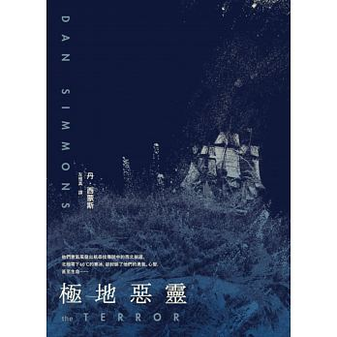 | 極地惡靈  皇家海軍驚恐號上的人員相信自己會完成使命、凱旋而歸。他們隸屬於一八四五年的富蘭克林探險隊，是史上第一支使用蒸氣動力船去尋找傳說中的西北航道的探險隊，這項任務還得到當時科學界空前全力支持。但是，他們在北極圈卻不幸一連遇上兩個沒有融冰的夏天，被困在不斷受冰雪與黑暗侵襲、夢魘般的惡劣環境裡。在無止盡的寒冷中，在配糧日漸減少的窘境下，一百二十六人必須靠著有毒的食物、愈來愈少的煤炭存量，以及兩艘在冰層擠壓緊抓下已經變形的船，繼續為生存而奮戰下去。但是，他們真正的敵人更恐怖。在冰凍的黑暗中有某隻東西：一隻他們看不見的掠食者在船四周潛行，這隻怪獸般的「驚恐」一直用爪子在扒抓，想要進到船裡。
出走是為了回家
絕望，會傳染。勇氣也是！一個頂著「資優生」光環、以全額獎學金進入美國名校的台灣女孩，卻被質疑「妳是怎麼考上普林斯頓的？」拚命想擠進「酷」朋友圈，卻遺落了最真心的友誼；初嚐戀愛滋味，卻在愛中失去自我；努力想在美國闖出一片天，卻發現自己終究不屬於異鄉；非洲迦納、美國監獄、海地、巴黎、柬埔寨、日內瓦……離開家鄉愈遠，回家的渴望愈強烈。她的挫折，沒有少過，她的成長，充滿焦慮，她的人生路，也非一帆風順，她放棄美國人人稱羨的高薪工作，回到台灣投身偏鄉教育，走一條艱辛的路，她擁有的，只是勇氣。
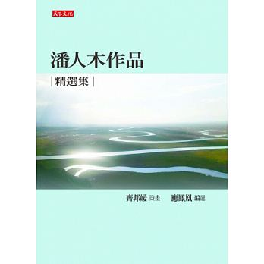 | 潘木人作品  本書搜集潘人木女士一系列以新疆為背景的短篇小說，由於多半未曾出書，是文學精品遺珠，亦收進她辭世前最後發表於報刊的散文壓卷之作。策畫本書的齊邦媛教授，在潘人木辭世即將十年之際，憶念思量，深恐一代好作品隨書的絕版日漸消失，因而邀請研究潘人木作品的應鳳凰女士，精選短篇小說九篇，散文十篇，彙編成為《潘人木作品精選集》一冊，讓潘人木作品之美有更多讀者可以領略共享。

書名、封面 | 內容簡介
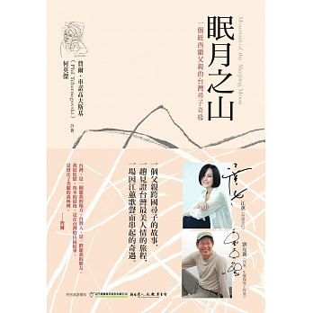 | 眠月之山  此書是一趟見證台灣最美人情的旅程，一九九八年年底，為了尋找在台登山失蹤的兒子魯本，完全聽不懂國台語的紐西蘭人費爾，身上掛著貼著兒子大頭照的告示牌，獨自漂泊於阿里山山區。他前後六次千里來台尋子，均無功而返。走過失去摯愛的試煉，費爾交到了許多朋友。美麗的山林，誠懇相待的村民，溫柔的江蕙歌聲，成為遙遙繫著他的鄉愁。如今哀傷沉澱，他把當年尋找兒子的掙扎、痛苦、絕望、希望，原住民帶他觀看的生靈世界，一一化為文字。那是他眼中的台灣，我們的台灣，我們得以一窺這位遠道而來的父親最直見性命的告白。「台灣，是一個寵我的地方。台灣人，是一群寵我的朋友。沒有失去愛，不覺得有愛。不曾傷心，不知道自己是活在多麼珍貴、多麼廣大的一份愛之中。
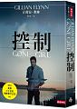 | 控制  精心安排的五週年結婚紀念日，丈夫成為謀殺妻子的頭號嫌犯，婚姻真的會殺人嗎？在密蘇里州北卡塞基，一個溫暖的夏日早晨。這天是尼克和愛咪．鄧恩夫婦五週年結婚紀念日。包裝精美的禮物和慶祝計畫都準備好了，尼克聰明、美麗的妻子卻失蹤了。當警方展開調查，這位家鄉眼中的模範丈夫竟接二連三地說謊、欺騙、行為反常。尼克的閃躲十分詭異，顯然地他也非常難受──但是，他真的謀殺了自己的妻子嗎？當人們說我愛你，其實是想「控制」你！  廿一世紀男女關係全新定義。長長久久，高潮迭起，萬分驚恐。
邊跑邊思考
人生可比喻為一場跨欄競賽，跨越時的喜悅、跌倒時的挫折、以及體能上的極限…過程中面臨一道又一道的欄架障礙。「懂得動腦思考的運動員」為末大，分享如何以優雅之姿，躍過嚴峻的挑戰！
二○一二年日本男子四百公尺跨欄記錄保持人為末大最後一次參賽，為長達二十五年的運動員生涯劃下休止符。競賽成績斐然的他，Twitter追蹤者高達十二萬人，譽有「訴諸知性的運動員」的美名，其言行舉止莫不受到各界的關注，但他卻說，「這看似漫長，實則短暫的競技人生其實並沒有這麼地光鮮亮麗。」一路以來的競技人生，並不是完全順遂暢行無阻，曾面臨許多問題和低潮，也經過痛苦的掙扎，時而感到茫然無助，卻總是想辦法努力往前走。
順境與逆境的距離只有一步
一九○○年前後的日本社會，出現了一股「精神修養」的熱潮。修養書籍的出版大行其道，形成了出版熱，「修養」成為明治時代讀書界最流行的話題之一。新渡戶稻造的《修養》，就是這樣的時代思潮中，催生出的一部經久不衰的「長銷書」。此書自從一九一一年出版以後到一九三四年就重印了一百四十八次。歷經百年，至今，早已成為日本人修養勵志的經典書籍。此書最大的特點，就是以淺顯易懂的語言，對青年人講述了作者的修養理念。其敘述的方式，就是用與青年人談心或者心理諮詢的口吻，既沒有理論的鋪陳，也沒有高談闊論，而是循循善誘、娓娓道來，令讀者倍感親切。其論述特點也是形象生動、樸實無華。我們從新渡戶稻造對修養這一概念的解釋，就能體會到他的敘述風格。

